OFERTA DEL MES – OFFER – ANGEBOT-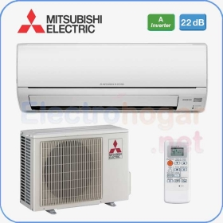
TOTAL OFERTA CON INSTALACION INCLUIDA...............................................790 euros.

